**Боханович Андрей Мацеев (Bachanowicz Andreas)**

15 ноября 1806 г – крещение (НИАБ 937-4-32, лист 14, №23/1806-р).

**НИАБ 937-4-32:** Лист 14. **Метрическая запись №23/1806-р.**

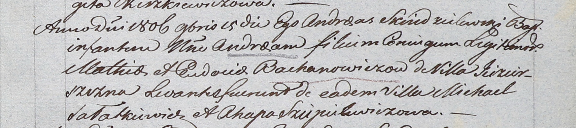

Дедиловичский костел Наисвятейшего Сердца Иисуса. 15 ноября 1806 года. Метрическая запись о крещении.

Bachanowicz Andreas – сын родителей с деревни Озерщизна.

Bachanowicz Mathias – отец.

Bachanowiczowa Eudocia – мать.

Sałatkiewicz Michael – крестный отец, с деревни Озерщизна.

Sziepielewiczowa Ahapa – крестная мать, с деревни Озерщизна.

Skindzelewski Andreas – ксёндз, комендант Дедиловичский.